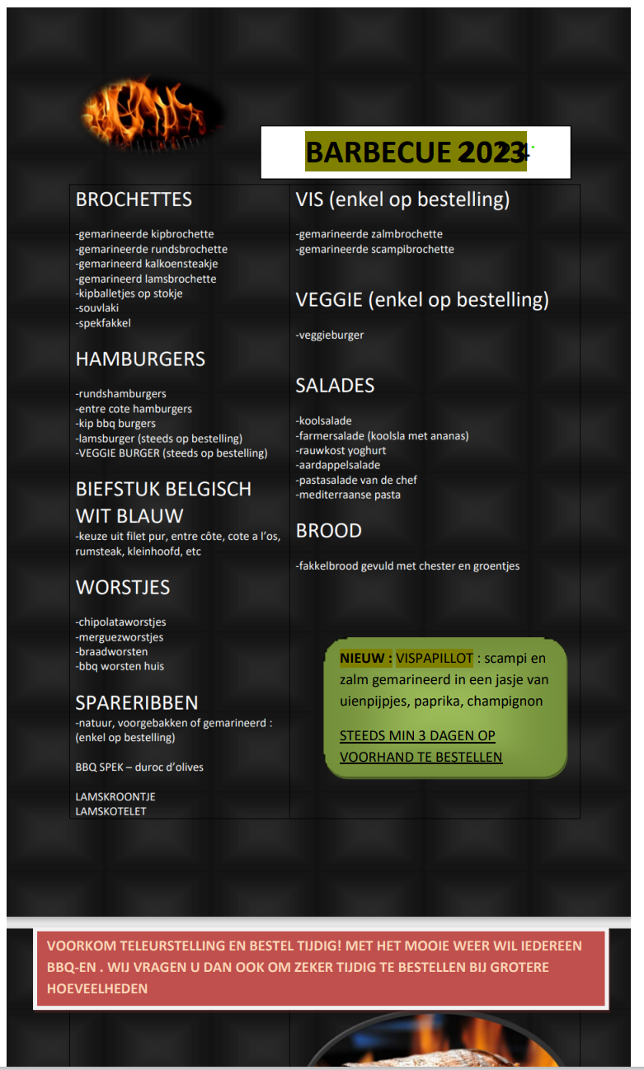

**OOK VERKRIJGBAAR OP BESTELLING:**

**VISPAPILLOT : STUKJES ZALM EN SCAMPI IN EEN GEMARINEERD JASJE MET UI EN PAPRIKA**

BARBECUE 2024